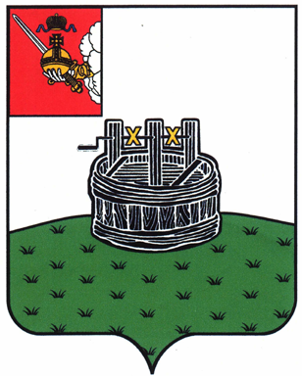

ГЛАВА ГРЯЗОВЕЦКОГО МУНИЦИПАЛЬНОГО ОКРУГА

П О С Т А Н О В Л Е Н И Е

03.07.2023 | № | 193

г. Грязовец

О поощрении

В соответствии с Положением о Почетной грамоте главы Грязовецкого муниципального округа, Благодарности главы Грязовецкого муниципального округа, Благодарственном письме главы Грязовецкого муниципального округа и ценном подарке от имени главы Грязовецкого муниципального округа, утвержденным постановлением главы Грязовецкого муниципального округа от 10.11.2022 № 259 «О поощрениях главы Грязовецкого муниципального округа», рассмотрев представленные документы
ПОСТАНОВЛЯЮ:
Объявить Благодарность главы Грязовецкого муниципального округа за вклад в улучшение деятельности учреждения, неравнодушное отношение к делу и многолетний добросовестный труд в Грязовецком муниципальном округе МОЛИНОЙ Любови Николаевне, уборщику служебных помещений районной больницы поселка Вохтога бюджетного учреждения здравоохранения Вологодской области «Грязовецкая центральная районная больница».

Глава Грязовецкого муниципального округа С.А. Фёкличев

